Здравствуйте!
Тема: ВНУТРИТОНАЛЬНЫЙ ХРОМАТИЗМ
Проходящий Хроматизм

Хроматизм

Внутритональный | Модулирующий

Внутритональный хроматизм включает:
- проходящие хроматические звуки;
- вспомогательные хроматические звуки;
- хроматические звуки, взятые или покинутые скачком;
- ладовую альтерацию.

Проходящими называются хроматические звуки, появляющиеся между соседними основными (диатоническими) ступенями лада, расстояние между которыми составляет один тон.

Например:
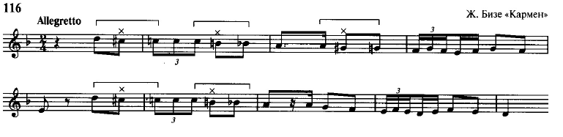
УПРАЖНЕНИЕ
Заполните проходящими хроматическими звуками пропуски в следующей мелодии:
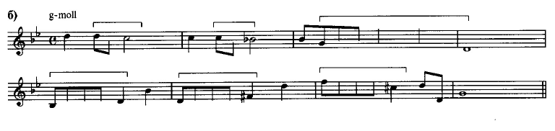

ВСПОМОГАТЕЛЬНЫЙ ХРОМАТИЗМ

Вспомогательным называется хроматический звук, появляющийся между диатоническим звуком и его повторением.
Например:
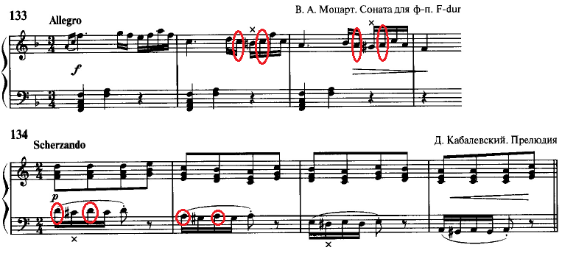
УПРАЖНЕНИЯ
- Постройте и спойте последовательность ступеней в заданных тональностях:
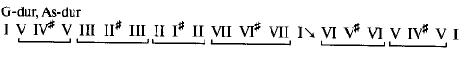
- Перепишите в тетрадь нотный отрывок. Отметьте проходящие и вспомогательные хроматические звуки.
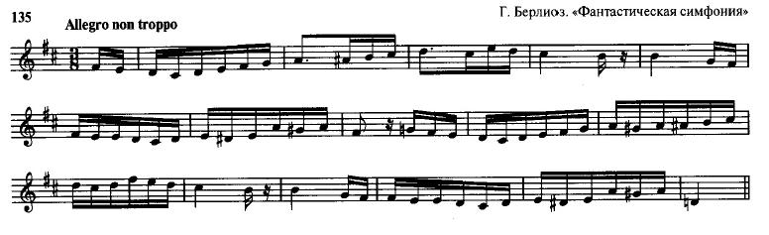

Желаю успехов!

